令和 ６年 ３月 １４日
取引名 横浜丸中青果 湘南支社
紙谷 殿
所属 ㈱カネエイ
氏名 明神 都秀
提案書
平素お世話になります。
表記の件について以下のとおりご検討願います。
品名 | みょうが 大容量
産地 | 高知県 黒潮町
産地担当者・代表 | 産地営業：戸田 生産者：橋本 幸太郎ほか
期間 | 5月10日~6月30日

規格・価格  (店頭価格) | みょうが大容量5～8本  - 5本×24入り 平箱DB 158~198円  - 8本×20入り 平箱DB 258~298円  定番対応 3本98~128円  少人数構成家族向け 2本 88円~98円
物流.・リードタイム | 丸富運送  収穫➡出荷➡市場着➡加工➡出荷➡店着  ０日➡1日➡1日➡2日➡3日➡4日
特徴 | 需給比率が供給に偏るこの時期に、大容量展開することで、量販店での一品単価と、消費量拡大を目的とした、大容量を主軸に品目売り上げアップを図るご提案です。  単価面での懸念がある得意先様に向けてＳＫＵを3種類以上展開していただき、消費者の選択肢を広げることもできると見込みます。  6月父の日を山場に設定した、販売量展開を提案いたします
その他・写真など | 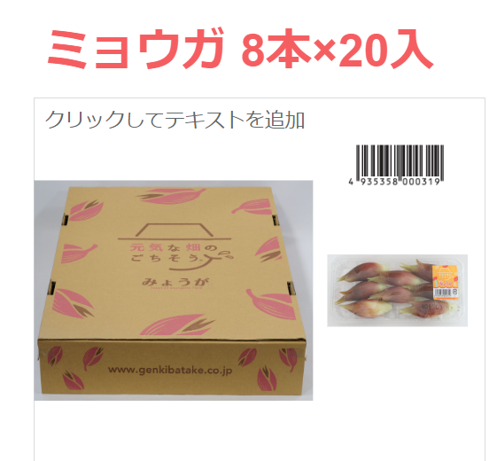  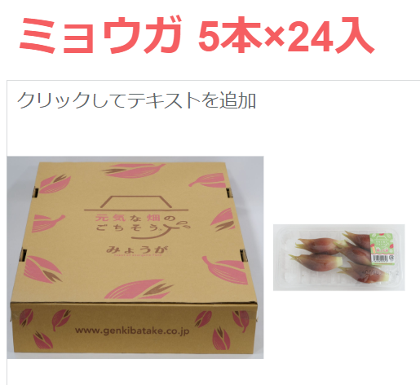
以 上

